Подготовка костюма к работе
- Установить 8 батареек AA
- Собрать костюм и подключить провода рук и шлема к центральному блоку
- Включить питание выключателем
Подсветка костюма может работать от 4 батарей, установленных в любой из батарейных отсеков. Для движения шлема необходимы все 8 батарей.
Сразу после включения костюм должен два раза моргнуть всеми светодиодами.
Примерное время работы
(от 8 свежих батарей )
Всё выключено, костюм ждет сигналов от пульта | 200 часов
Включена только грудь | 30 часов
Включены грудь, глаза и обе руки | 10 часов

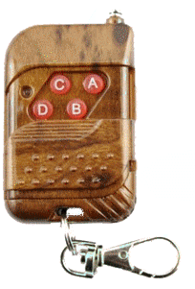
Управление костюмом
Кнопка «С» открывает и закрывает шлем. На время движения шлема отключается вся подсветка.
Кнопка «А» управляет подсветкой глаз. Долгое нажатие кнопки управляет подсветкой груди.
Кнопка «D» управляет подсветкой левой руки.
Кнопка «B» управляет подсветкой правой руки.

